Инструкция по работе с системой электронного документооборота

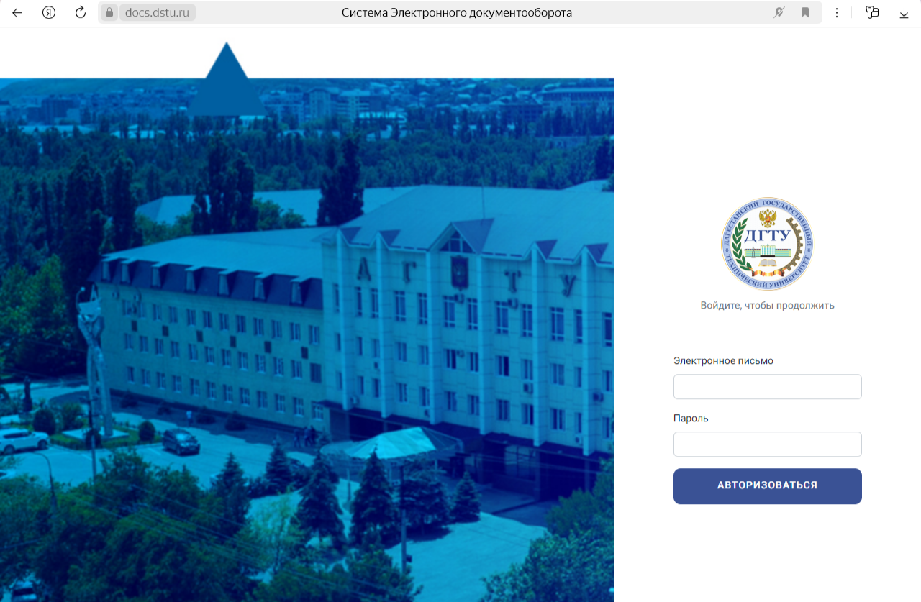
- Для входа в систему, перейти по ссылке: https://docs.dstu.ru/login.
- Ввести адрес электронной почты и пароль.
- В разделе «Панель управления» размещены документы по категориям и напоминания.
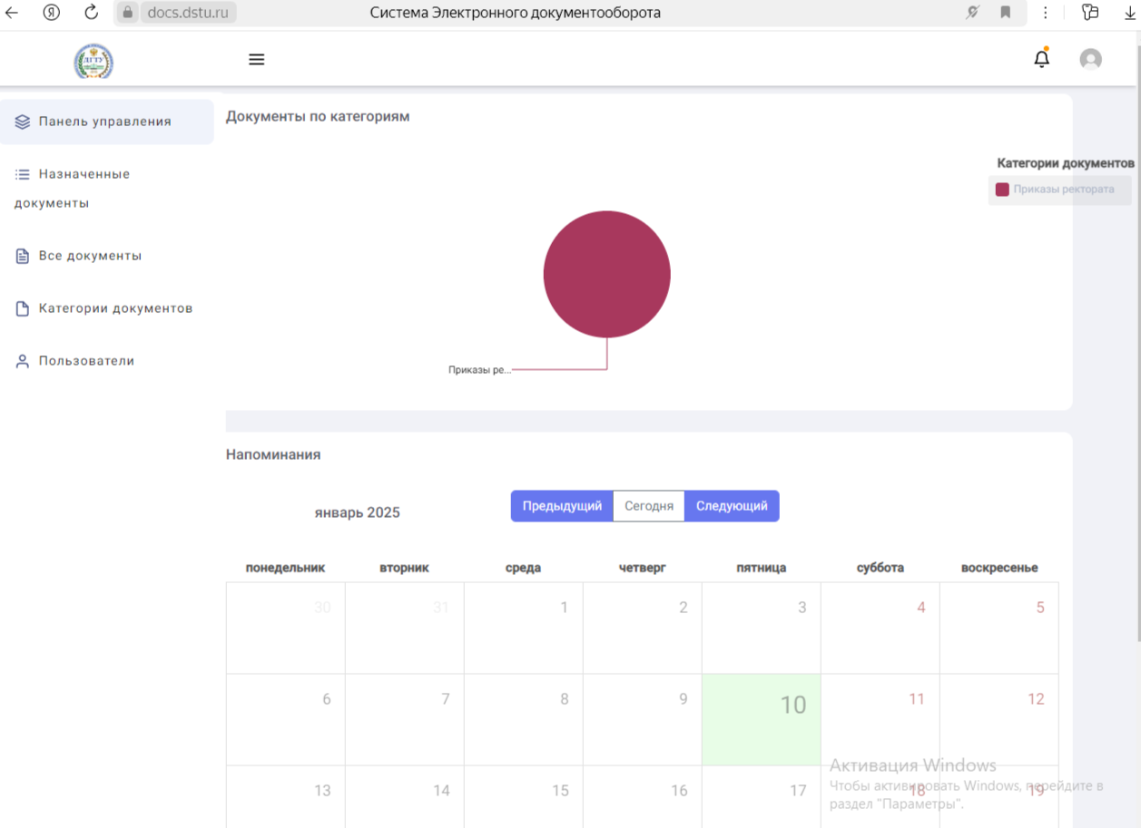

- В разделе «Назначенные документы» находятся документы, которые назначены лично на вас.
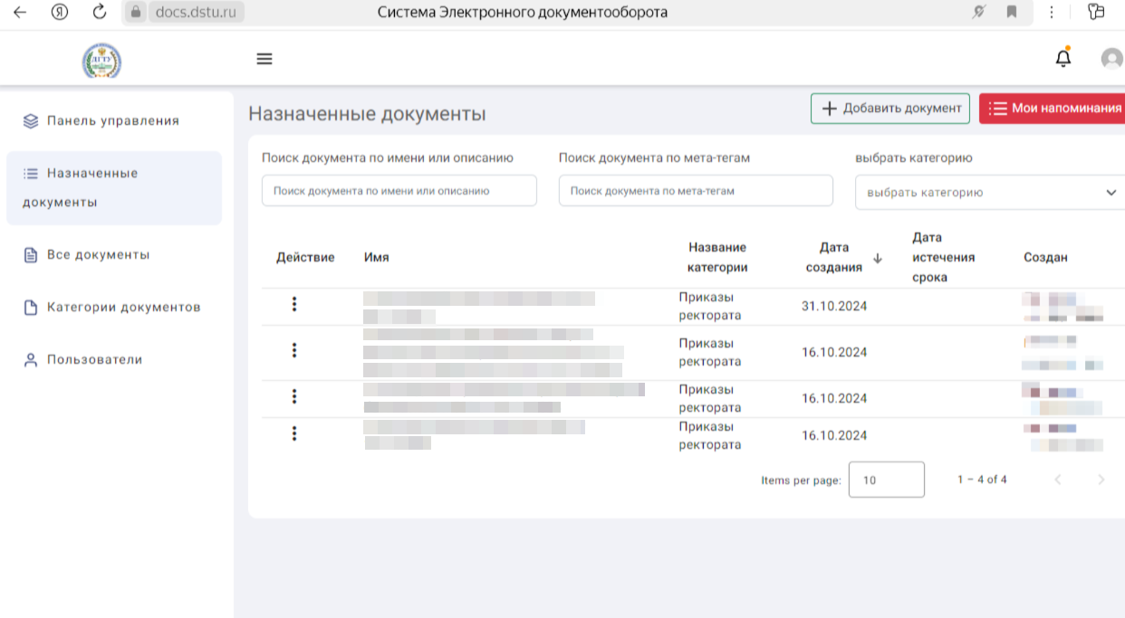
- В третьем разделе размещены все документы.
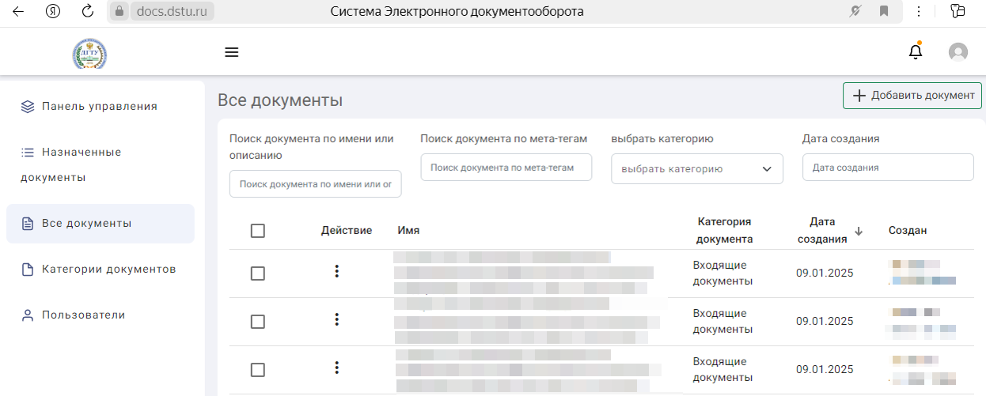
- В четвертом разделе представлены категории документов.
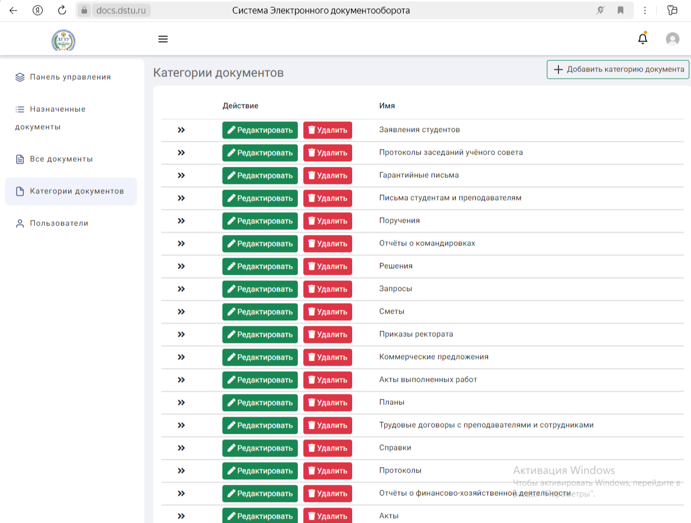
- В пятом разделе находятся все пользователи системы электронного документооборота.

